Pythonanywhere

Запускаем PyCharm и в блок ЗАПУСК КОДА коде бота добавляем строчку перед запуском бота
print("Бот запущен")

Должно быть вот так:
''' ЗАПУСК БОТА '''
print("Бот запущен")
bot.polling(none_stop=True)

Заходим на сайт - https://www.pythonanywhere.com/
Жмем Pricing & Signup
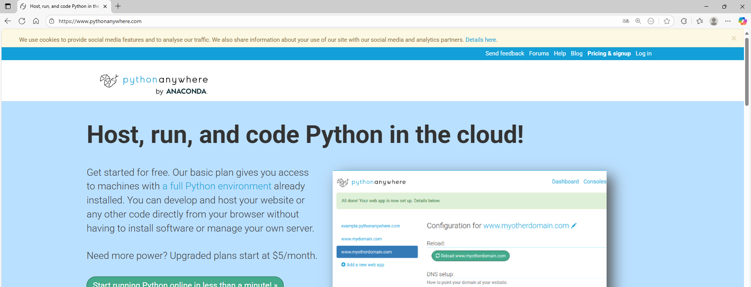

Жмем Create a Beginner Account
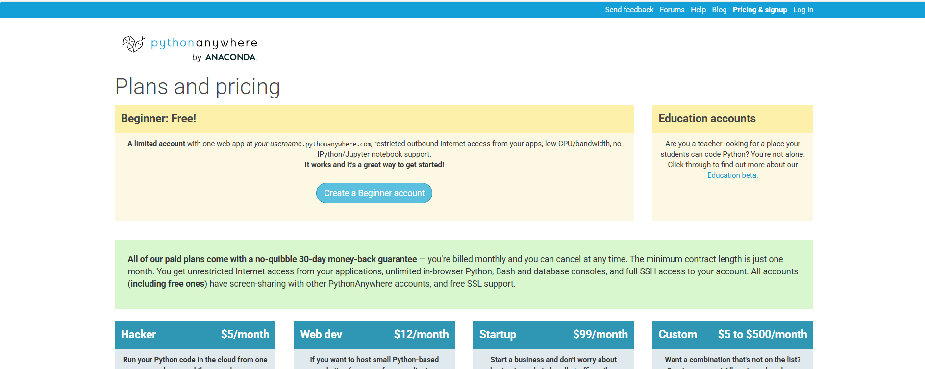
Регистрируемся
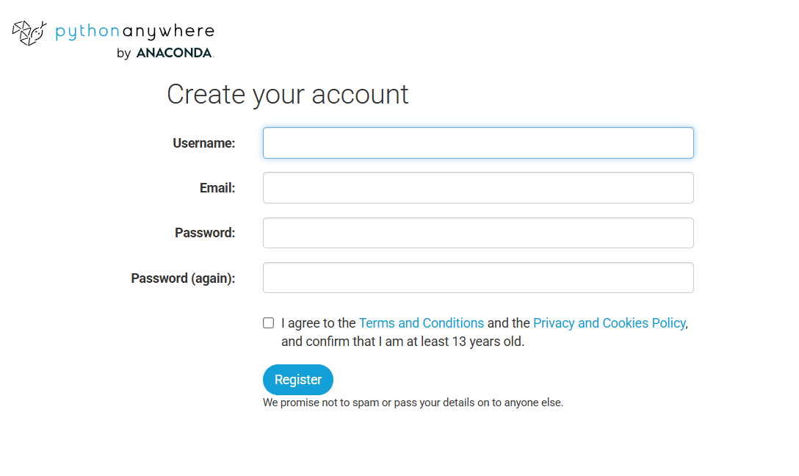

Подтверждаем почту и переходим по ссылке в письме
Жмем End tour
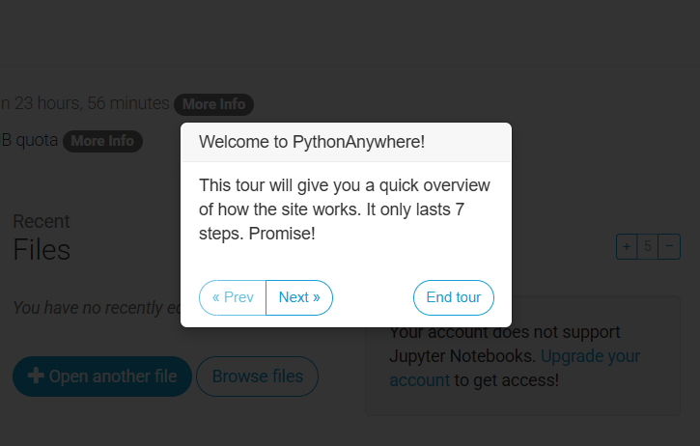

Жмем Bash
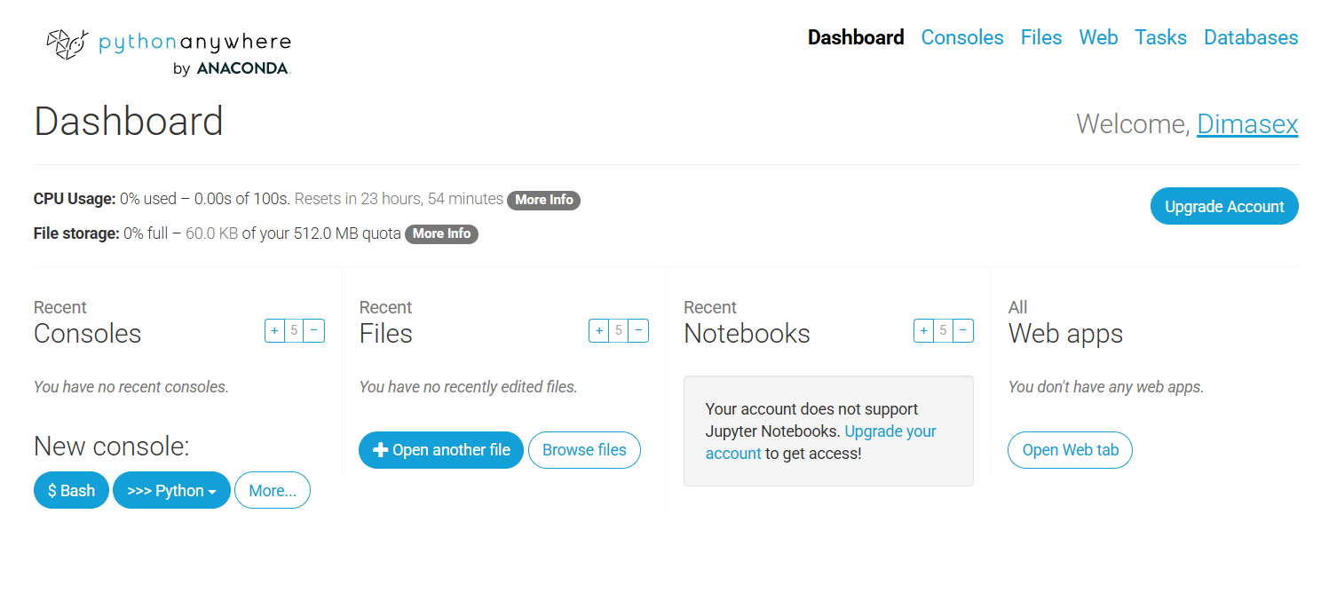

Откроется консоль
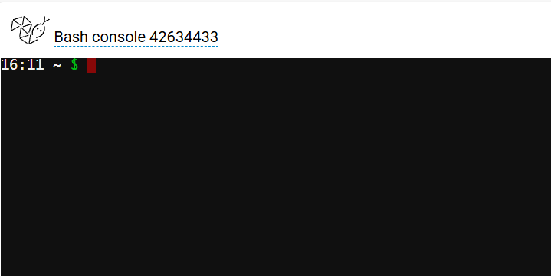

Пишем
pip install telebot
Потом жмем Enter
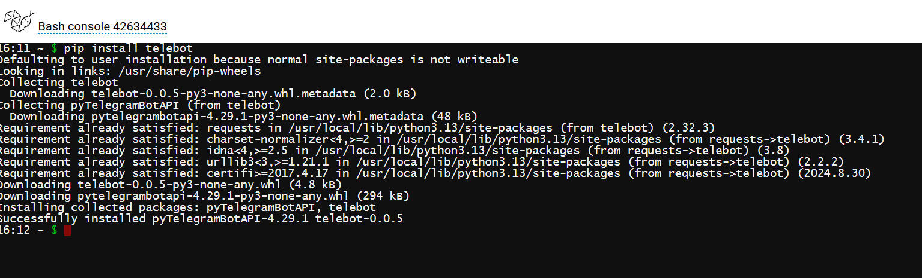
Теперь загружаем файлы
Жмем меню настроек и Files
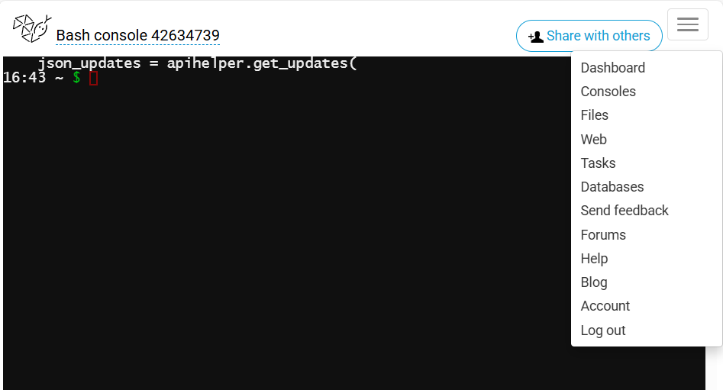

Жмем Upload file
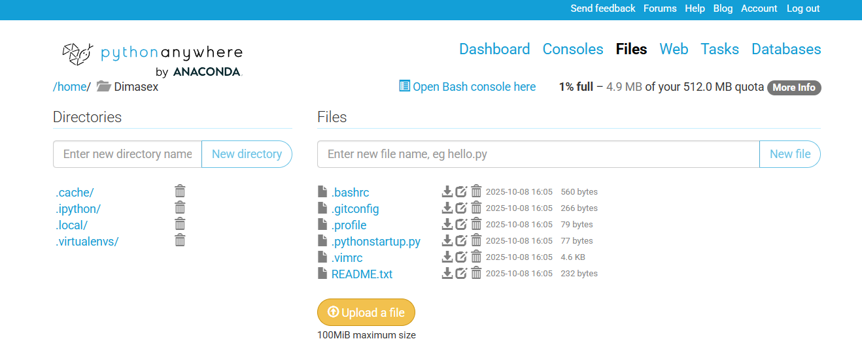

Открываем папку проекта и загружаем свой файл с кодом телегам-бота
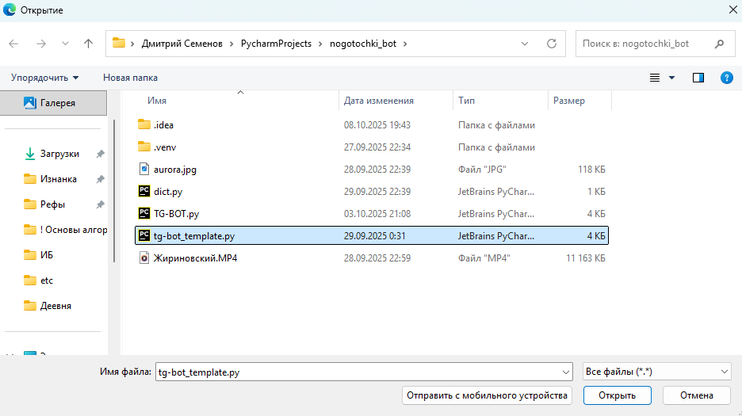
Аналогично загружаем фото и видео, которые бот отправляет
Я загрузил фото и видео
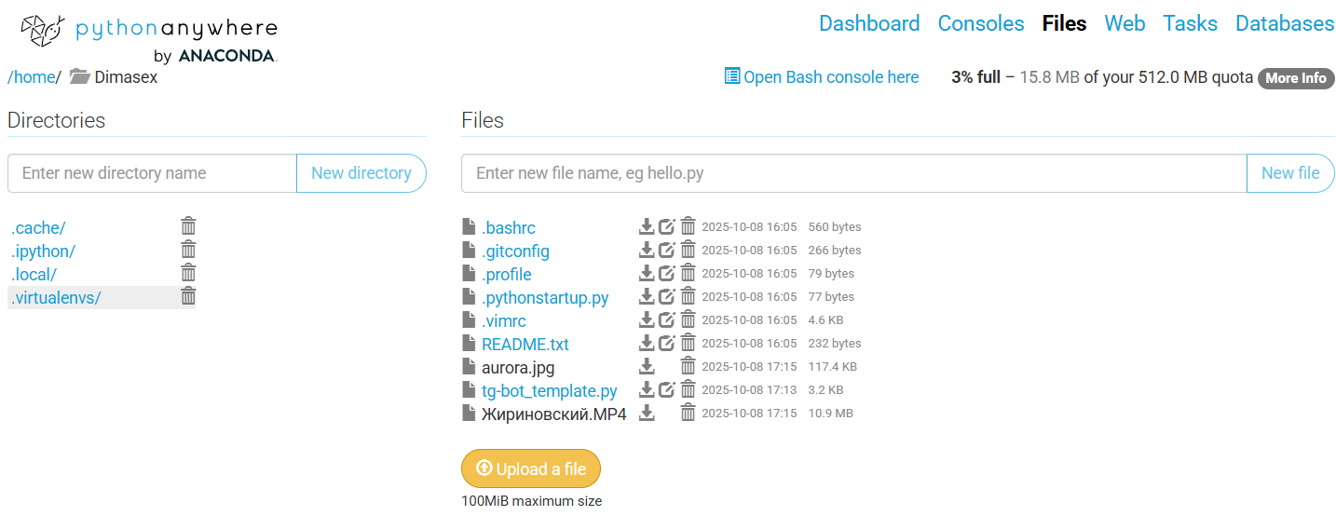

После загрузки всех файлов жмем Consoles
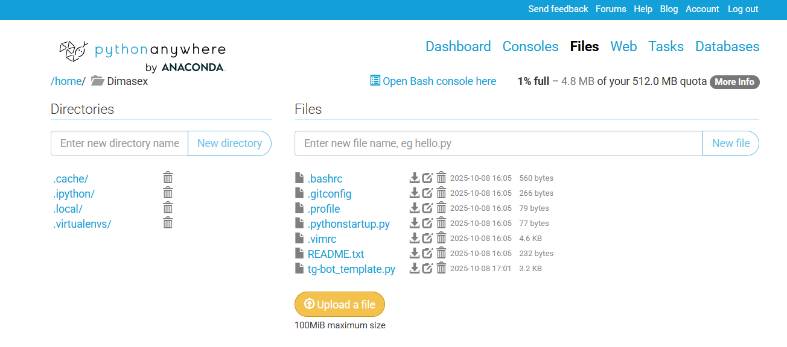

Заходим в свою консоль
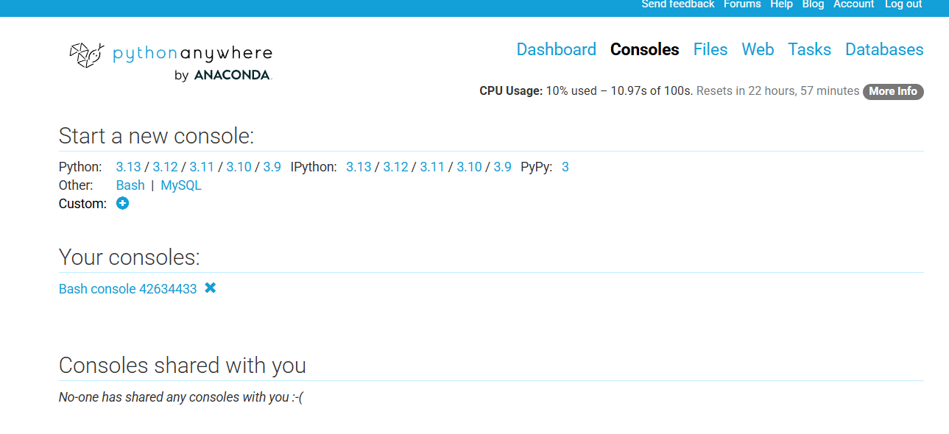
Пишем
python3 НАЗВАНИЕ_ФАЙЛА_С_КОДОМ.py
Жмем Enter
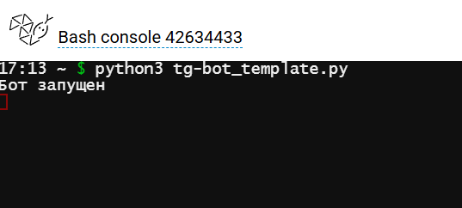

Если вышла надпись «Бот запущен» -теперь он работает сам по себе
Проверяю:
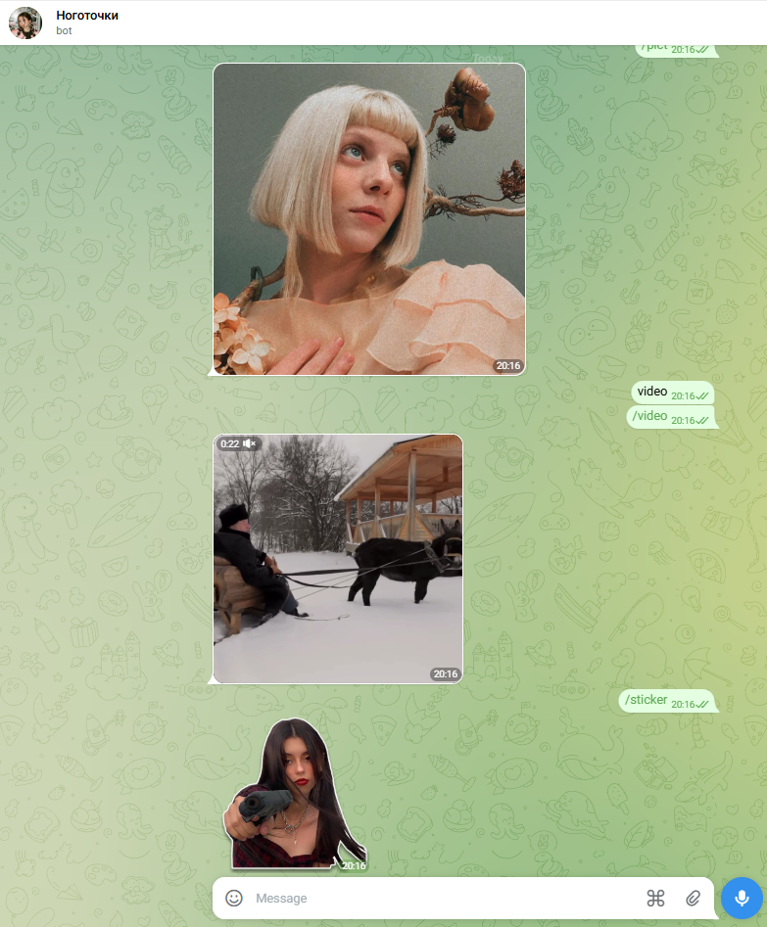
Если бот не работает – смотрим ошибку в консоли

